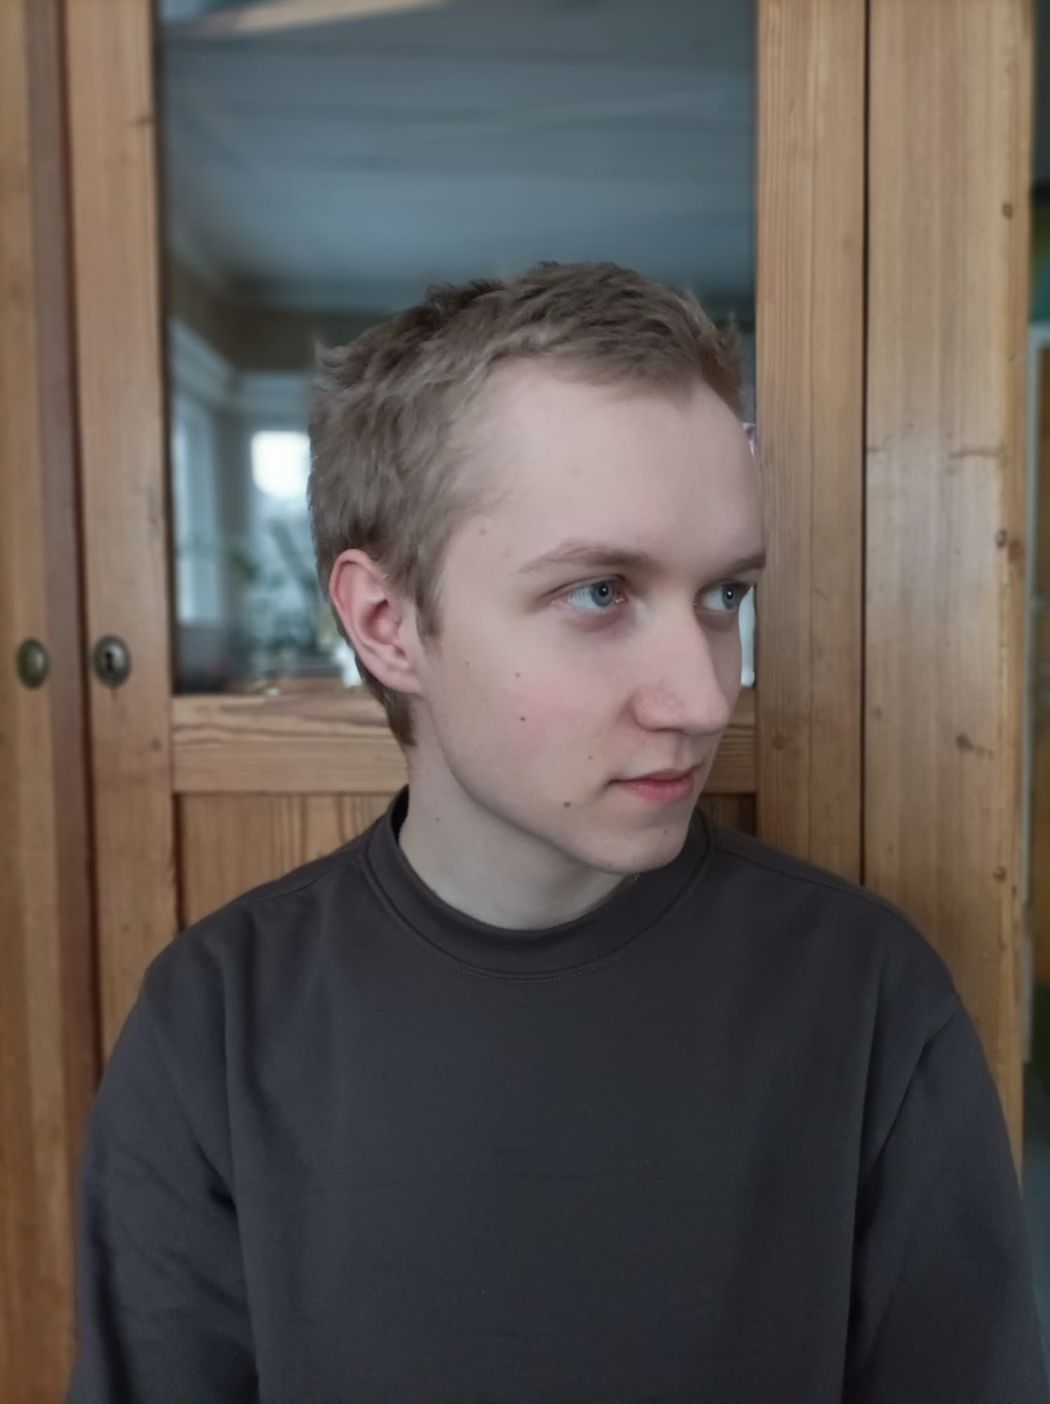

Eemeli Antikainen
Puh. +358 409606973
eemeli.antikainen@gmail.com

PROFIILI
Vapaa-ajallani teen asiakastilauksia 4H yritykselleni AntiTechille, harrastan juoksua ja soitan rumpuja. Kesäisin retkeilen paljon luonnossa. Pääsin jouluna reserviin Kainuun prikaatista, jossa palvelin ansiokkaasti viestimiehenä. Nykyään olen Istekillä töissä projektiasentajana ja pyöritän AntiTechiä.

KOULUTUS
Savon ammattiopisto / Sakky
Tieto- ja Tietoliikennetekniikan peruskoulutus, Valmistuin 2022 keväällä

Savonia
Savonia Code Academy, Valmistuin 2021 vuodenvaihteessa

Puijonsarven koulu
Peruskoulu, Valmistuin 2019

TYÖKOKEMUS
Istekki
Projektiasentaja, 18.1.2023-Nykypäivä

Taidelukio Lumit
Työharjoittelu. Olin opettajien ja oppilaiden teknisenä tukena ICT-asiantuntijan roolissa. 19.10.2020-5.2.2021 ja 19.2-25.5.2022

Avenla
Työharjoittelu. Kehitin harjoittelijaprojektia ja asiakasprojektia. 9.8.2021-1.10.2021

Suomen suoramainonta
Paikallisjakaja. Jaoin mainoksia 200 talon alueella 3 kertaa viikossa 5kk 2019-2020
ICT OSAAMINEN
SAKKYLLA koulutukseni oli hyvin monipuolista. Opiskelimme paljon Windows palvelin hallintaa, palvelinympäristön pystyttämistä täysin tyhjästä ja tietoliikennetekniikkaa. Kävimme myös läpi perus sähkö- ja turvallisuusjärjestelmäasennuksia taloihin/yrityksiin. Kaikkien näiden lopputyönä teimme fiktiiviseen yritykseen toteutussuunnitelman, hinta-arvion ja pienemmällä skaalalla asennuksen. Kävimme myös sulatettujen järjestelmien asennukset jossa juotettiin itseluotuja virtapiirejä ja vikaetsittiin rikkinäisiä sähkölaitteita.

OHJELMOINNIN OSAAMINEN
ICT alan koulutuksessa tein Iot projektina 4 tunnistimen langattoman riistakameraverkoston. Dokumentaatio löytyy Githubista.
Savonia Code Academyssä meidät koulutettiin syvemmin webbiohjelmointiin kuin perus Savonian Tietotekniikan insinöörin koulutuksessa. Meidät koulutettiin fullstack rooliin. Harjoittelimme työskentelyä 3 fiktiivisellä asiakastilauksella, jossa teimme tiimeissä asiakkaan vaatiman sovelluksen opituilla tekniikoilla. Kehitimme sovellusta asiakkaan kanssa läheisesti SCRUM menetelmällä julkaisu esitykseen asti, jonka minä pidin aina ryhmällemme koska tunsin sovelluksemme parhaiten. Julkaisimme projektimme kokonaisuudessaan lopuksi Azuren pilvipalveluihin, josta minä myös vastasin.
Olen hiljattain perustanut 4H IT-Konsultointi yrityksen AntiTechin. Teen verkkosivuja asiakkaille heidän toiveensa mukaan. Ensimmäinen projekti julkaistaan 7.4.2023. Se on huutokauppa käsityöläis yrittäjille.

SUOSITTELIJAT
Heli Luostarinen -Lead Developer at CGI
Linkedin: https://fi.linkedin.com/in/heliluostarinen

Jussi Koistinen -CEO at Jkodez Innovations Oy, Senior Lecturer at Savonia
Linkedin: https://fi.linkedin.com/in/jussi-koistinen-5a756645

Nathapat Panjapakdee(Ami) -ICT Asiantuntija at Istekki

AZURE CERTIFICATES
Azure sertifikaatit löytyy täältä

KORTIT
Työturvallisuuskortti 2019
EA1(Ensiapukortti) 2019
Tulityökortti 2019
Tietotekniikan A-ajokortti 2020
Sähkötyöturvallisuuskortti SFS 6002 2021

KOODIKIELITAITO
Arduino programming language
Asp.Net Core MVC
Asp.Net Core Web Api
Asp.Net Core Web App
C#
Css
Html
Java
Javascript
JQuery
Mysql
Nodejs
Reactjs
Typescript

KIELITAITO
suomi äidinkieli
englanti erinomainen

PROJEKTIT
Yritys sivut: www.antitech.eu
Morsetus projekti: www.eemelia.sg-host.com
Huutokauppa käsityöntekijä yrittäjille (Keskeneräinen)
Github: https://github.com/docc34?tab=repositories

